Конспект урока. 1 класс
Подготовила: учитель начальных классов Лозина А.М.

1.Начало урока. Настрой на работу.
- Отгадайте загадки:
Его не видно,
В руки не взять,
Но зато слышно. (Звук)

- Что знаете о звуках? ( Звуки мы слышим и произносим)

Отгадайте ещё одну загадку:

Чёрные птички
На каждой страничке.
Сидят, ожидают,
Когда их разгадают. (Буквы)

Что знаете о буквах? (Буквы мы видим, пишем, читаем)

Воздух свободно идёт через рот.
Нет препятствий разных.
Голос участвует, голос зовёт,
Звук получается … (гласный)

О каком звуке последняя загадка?
О чём сегодня будем говорить на уроке?

Сегодня на уроке мы будем говорить о гласных звуках и буквах.
1) Прежде чем мы будем выполнять следующее задание, ещё раз скажите, как отличить гласные звуки от согласных?
- Я предлагаю посмотреть на карточки, которые лежат перед Вами:

Гласные звуки произносятся с голосом. При их произношении воздух проходит свободно, без преград. Гласные звуки образуют слоги.
Запомни! Сколько в слове гласных, столько и слогов. В русском языке 6 гласных звуков: [А], [О], [У], [Ы], [И], [Э] и 10 гласных букв: А, Я, О, Ё, Э, Е, У, Ю, Ы, И.
Гласные А, О, У, Э, Ы обозначают твёрдость согласных звуков, перед которыми они стоят. Гласные Я, Ё, Ю, Е, И обозначают мягкость предшествующих согласных звуков.
Гласные Я, Ё, Ю, Е обозначают два звука, если стоят в начале слова, после гласной, после разделительных Ь,Ъ.
Гласный звук называется ударным, если на него падает ударение.

2.Работа с текстом.
А теперь давайте поработаем с текстом. Сначала я прочитаю текст, вы все внимательно следите.
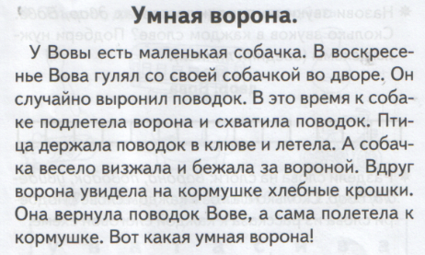
Вопросы по тексту:
- У кого была собачка? (У мальчика по имени Вова)
- В какой день недели гулял Вова со своей собачкой? (В воскресение)
- Что произошло на прогулке во дворе? (Вова случайно отпустил поводок. А в это время летела ворона и схватила поводок. Птица держала поводок в клюве и летела, а собачке это нравилось – она весело визжала и бежала за вороной. Но вдруг, пролетая мимо дерева, птица увидела кормушку,и в ней хлебные крошки. Тогда ворона вернула поводок Вове, а сама полетела к кормушке.)
- Почему текст назвали «Умная ворона»? (Когда увидела крошки в кормушке, она не отпустила поводок, а вернула поводок Вове прямо в руки. )
Теперь, я засеку время, а вы читаете в полголоса, когда я скажу «СТОП», вы карандашиком отметьте точкой на каком слове остановились.
Затем дети читают еще 1 раз за тот же промежуток времени (должно получиться больше прочитанных слов). Еще раз читают, выделяя четко окончания в тексте. И последний раз, читают, соблюдая паузы – знаки препинания в тексте. Далее учитель просит выделить буквы, обозначающие гласные звуки, красным карандашом, поставить под ними точку.
И далее задаем те же вопросы. Добавляя следующее задание:
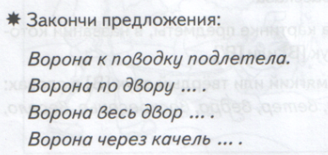

3. Минутка чистописания.
-Давайте разомнём наш язычок и поработаем с чистоговорками.
Ва-ва-ва,ва-ва-ва вот высокая трава.
Вы-вы-вы,вы-вы-вы даже выше головы.
Ве-ве-ве,ве-ве-ве васильки видны в траве.
Ву-ву-ву,ву-ву-ву -Васильков букет нарву.
4.Физминутка.

5. Продолжение работы.
Раздели слова на слоги и поставь ударение
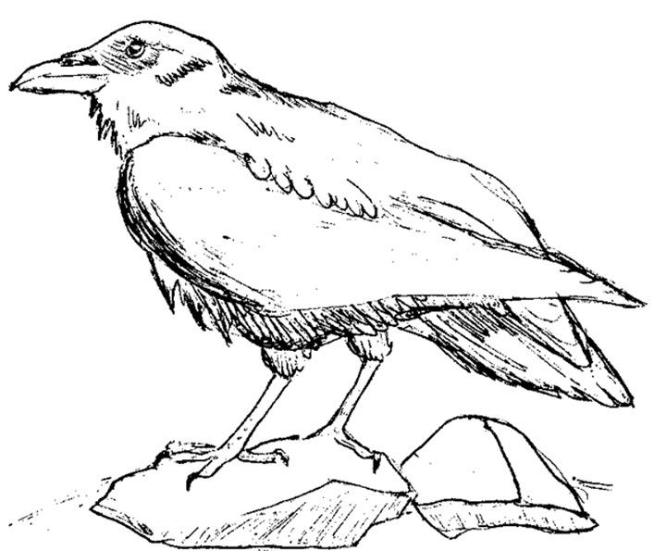
С О Б А Ч К А , П О В О Д О К, В О Р О Н А, Х Л Е Б Н Ы Е.
Заполни схему слова ВОРОНА


8.Итог урока.
-О каких звуках и буквах мы сегодня говорили?
-Сколько гласных звуков в русском языке? Назовите их.
-Сколько гласных букв в русском языке? Перечислите их.
-Какие гласные буквы в начале слова обозначают два звука?
-Что узнали на уроке?
-Что было сложно?
-Что понравилось больше всего?

